**Skype Classic Website – ФУЛЛ ГАЙД ПО ФОНАМ**

Site Revision 3.0: cn_rainbow_vika

Одно из ключевых обновлений «Revision 3” является полное обновление страницы с профилями пользователей. Кроме такого важного нововведения как «подгрузка аватаров через домен avatar.skype.com” также была добавлена кастомизация профиля.

Обычным пользователям по умолчанию доступно два дизайна профиля.

Выбор дизайна есть при добавлении заявки на профиль на Google Forms. Также вы можете вручную написать [KonaloboStudio](skype:live:gs54390) о просьбе выбрать дизайн.

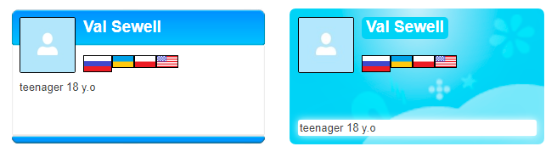

По умолчанию пользователям привязывается левый дизайн аккаунта, однако как было написано выше, все пользователи могут выбрать из этих двух дизайнов

**ПОЧЕТНЫЕ ПОЛЬЗОВАТЕЛИ — КТО ЭТО**

*для контекста того что будет написано ниже, вот информация по поводу «почетных пользователей»*

Почетные пользователи — люди принимающие участие в развитие сайта *(поиск багов, подача идей и предложений, да и в целом продвижение тематики связанной с skype).* Чтобы стать почетным пользователем достаточно один раз как то помочь проекту

Имеют ряд приемуществ:

1. Оранжевый профиль по умолчанию *(в случае если пользователь не заменит фон профиля)*

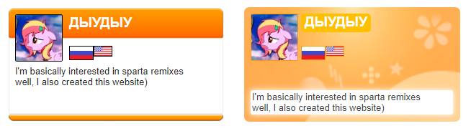

1. Почетные пользователи ра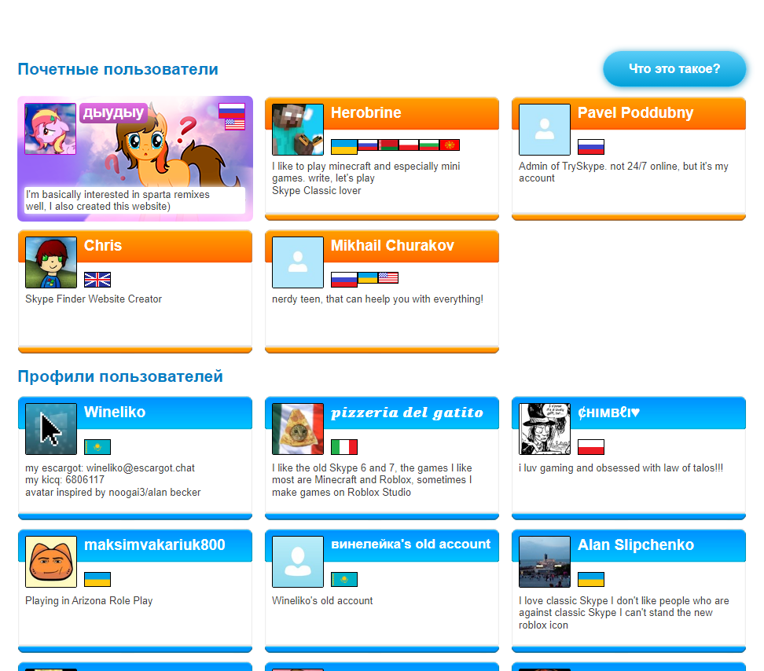сполагаются выше обычных пользователей в списке
2. Почетные пользователи могут добавить свой собственный фон на профиль, расположение некоторых элементов

**ДОБАВЛЕНИЕ СОБСТВЕННОГО ФОНА ПРОФИЛЯ**

Почетные пользователи также могут изменять фон своего профиля

Для изменения фона необходимо связаться c [KonaloboStudio](skype:live:gs54390)

Изменять фон можно раз в 2 недели

ФОН ОБЯЗАН СОБЛЮДАТЬ [ПРАВИЛА ПУБЛИКАЦИИ КОНТЕНТА GITHUB](https://docs.github.com/site-policy/github-terms/github-terms-of-service)

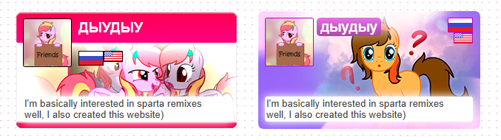Пример измененного профиля пользователям

Ниже прикрепляется Photoshop файл с примером профиля для левого стиля профиля